FONDO AMBIENTAL

XI CONVOCATORIA A FONDOS CONCURSABLES 2022

FORMATOS Y FORMULARIOS DE APLICACIÓN
PARA LA PRESENTACIÓN DE PROPUESTAS TÉCNICAS PARA LA FABRICACIÓN DE VEHÍCULOS ELÉCTRICOS EN EL MARCO DEL PROYECTO SOLUTIONSPlus

QUITO, ABRIL 2022

INDICE DE CONTENIDOS

ANEXO 1. HOJA DE INFORMACIÓN BÁSICA DEL PROPONENTE Y DEL PROYECTO 3
ANEXO 2. HOJA DE VIDA DE CADA UNO DE LOS MIEMBROS DEL EQUIPO DEL PROYECTO. 5
ANEXO 3. DOCUMENTO DEL PROYECTO 6
ANEXO 4: ASPECTOS TÉCNICOS DE LA PROPUESTA 7
ANEXO 5. DOCUMENTO DE SISTEMATIZACIÓN DEL PROYECTO 11

ANEXO 1. HOJA DE INFORMACIÓN BÁSICA DEL PROPONENTE Y DEL PROYECTO

1. Título del Proyecto (máximo 3 líneas)
2. Ejecutor |  | 3. Otros Ejecutores (co-ejecutores, terceros)
4. Tipo de Ejecutor (Marque con una X) |  | 5. Datos del Ejecutor:
Persona Natural |  | Dirección de Oficina:
Persona Jurídica
Institución Pública |  | Teléfono y Fax:
Organización comunitaria
Otro( especifique).________________ |  | Correo electrónico:
6. Representante legal del Ejecutor
Nombre del representante legal:
Cédula de ciudadanía:
Dirección:
Teléfonos y Fax:
Correo Electrónico:
7. Constitución del Ejecutor:
Emisión del registro legal de constitución del Ejecutor:
Nombre de la Razón Social del Ejecutor:
RUC:
8. Localización (Ubicación por Administración zonal, Juntas Parroquiales, Comunidades.)
Administración (es) Zonal (es):
Junta (s) Parroquial (es):
Comunidad (es):

9. Experiencia del Ejecutor en la implementación de proyectos similares al planteado (máx 10 líneas)
10. Responsables del proyecto (Coordinador, técnicos, financiero, etc. Aumente los mismos campos como sea necesario)
Nombres y Apellidos: |  | Nombres y Apellidos:
Teléfonos: |  | Teléfonos:
Correo electrónico: |  | Correo electrónico:
Cargo en el Proyecto: |  | Cargo en el Proyecto:

ANEXO 2. HOJA DE VIDA DE CADA UNO DE LOS MIEMBROS DEL EQUIPO DEL PROYECTO.

1. Datos Generales:
Nombres y Apellidos:
Teléfonos:
Correo electrónico:
Cargo en el Proyecto:
2. Formación Académica
Profesión:
Postgrado:
Otro (indique):
3.-Experiencia laboral relacionada con el proyecto en los últimos 5 años (máximo 10 líneas)
4.-Responsabilidades que cumpliría dentro del proyecto (máximo 10 líneas)
4.-Tres últimas publicaciones relacionadas con el tema del proyecto, si aplica (máximo 9 líneas)

ANEXO 3. DOCUMENTO DEL PROYECTO

Los apartados que el Documento de Proyecto deberá desarrollar son los siguientes:
PORTADA

LOGO DEL EJECUTOR

TÍTULO DE LA PROPUESTA TÉCNICA

Debe representar la idea del contenido de la propuesta y ser congruente con el objetivo específico o propósito de la iniciativa.

CATEGORÍA/S
Indique la/s línea/s temática que desarrollará el proyecto (Apartado 4 de las Bases)

LOCALIZACIÓN
Describir la ubicación o cobertura geográfica del proyecto

EJECUTOR(ES)
Identificar el nombre del ejecutor o ejecutores responsables, direcciones físicas y electrónicas, teléfonos y otros medios de contacto.

OBJETIVO DE LA PROPUESTA
Objetivo general del proyecto.

ASPECTOS TÉCNICOS DE LA PROPUESTA
En esta sección se detallarán todas las características expuestas en el Anexo 4
del presente documento

CRONOGRAMA DE EJECUCIÓN
Establecer las actividades a desarrollarse considerando un máximo de 12 meses.

PRESUPUESTO
Especificar el costo total del proyecto, desagregado en el aporte que cubriría el Fondo Ambiental, la contrapartida tanto propia como de terceros. Considerando el formato en Excel adjunto Anexo 4

ANEXO 4: ASPECTOS TÉCNICOS DE LA PROPUESTA

- Cada propuesta deberá contener la siguiente información:

- Tipo de vehículo a ser producido
- Categoría (por ejemplo L) y documentación de homologación que corresponda
- Características de seguridad del/los vehículo/s propuestos
- Si requiere o no registro (patente) local
- Diseño preliminar del vehículo
- Especificaciones técnicas del vehículo

- Peso del vehículo en orden de marcha
- Capacidad de carga neta (sin conductor)
- Capacidad de la batería
- Química de la batería
- Autonomía estimada
- Velocidad máxima
- Pendiente máxima
- Plano con dimensiones
- Tipo de conector para la recarga de energía
- Tabla de componentes críticos por procedencia, marca y modelo: motor, controlador y batería
- Especificaciones de motor para los vehículos que no contarán con el motor donado por parte del Consorcio SOLUTIONSPlus (considerar que el Consorcio donará al menos un motor para cada tipo de vehículo).

- Caso/s de uso posible y actuales (de haberlo)
Cada propuesta deberá respetar el cronograma aceptado por el Fondo Ambiental para las actividades/etapas que serán llevadas a cabo: diseño, fabricación, ensayos y entrega final de cada producto.
Dentro de las propuestas que se presenten, se valorará positivamente la versatilidad y modularidad de cada vehículo, indicando qué alternativas de diseño y/o fabricación versátil pueden ofrecerse bajo una misma base estructural.
Asimismo, todos los vehículos eléctricos fabricados deberán cumplir con las normas nacionales habilitantes de seguridad y reglamentación vigente y la habilitación del Municipio de Quito para hacerlo circular.
Cronograma Valorado
De acuerdo al plazo de ejecución previsto, detalle el cronograma de actividades que desarrollará para el cumplimiento de los objetivos establecidos y registras los gastos e inversión correspondiente diferenciando el origen del financiamiento (Fondo Ambiental, Contrapartida o proponente y terceros).

OBJETIVO  ESPECÍFICO | ACTIVIDAD | MES 1 | MES 2 | MES 3 | MES 4 | MES 5 | MES 6 | MES 7 | MES 8 | MES9 | MES 10 | MES 11 | MES 12

Presupuesto
Detalle el presupuesto que requiere para el cumplimiento de los objetivos establecidos, debe ser presentado en formato Excel.
Toda inversión o gasto no previsto y no contabilizado en un proyecto aprobado, no podrá bajo ningún concepto ser financiado con recursos del Fondo Ambiental.
Tabla 2: Ejemplo referencial de presupuesto
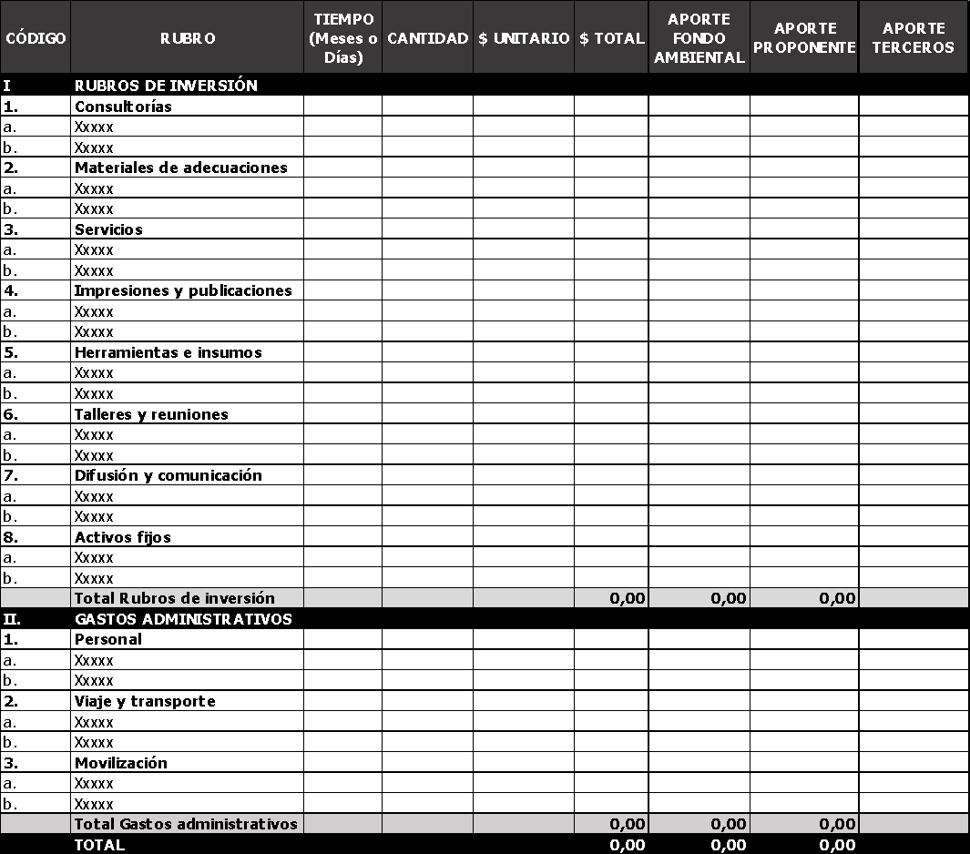

Desembolsos
Los desembolsos se realizarán en virtud de avances del proyecto y justificación de los gastos asociados a la consecución de los objetivos específicos y al objetivo general. El postulante debe presentar una matriz, considerando los objetivos específicos, indicadores de cumplimiento y productos asociados con el verificable correspondiente. El primer desembolso del 50% se entregará contra la recepción de los diseños del prototipo (medio de verificación: planos, render, etc.).
Metodología
Describa los procedimientos técnicos que establecen la secuencia lógica de ejecución del proyecto. Los procedimientos técnicos (pasos) son las etapas o secuencias en las que se va a dividir el período de ejecución del proyecto. Los mecanismos de comunicación y difusión de información, resultados, efectos e impactos del proyecto (medios de comunicación, publicaciones científico- técnicas, de capacitación, educación e interpretación ambiental, experiencias, lecciones aprendidas, folletos, manuales y guías, entre otros).
Beneficiarios, actores clave y beneficios
Describa y cuantifique los beneficiarios del proyecto, qué tipo de beneficios obtendrán y quiénes son los actores clave para la ejecución exitosa y sostenibilidad del proyecto.
- Beneficiarios
- Beneficios
- Actores clave

Instituciones y organizaciones relacionadas
Indique cuáles son las instituciones y organizaciones sociales que se relacionarán de manera directa con el proyecto y de qué forma será su nivel de participación e involucramiento.

Asociaciones y Colaboraciones
Describir las asociaciones territoriales (si aplican) que se realizarán con organizaciones, gobiernos autónomos y/o colectivos para la consecución del proyecto. (Se debe adjuntar la documentación que respalde esa acción conforme se señala en las bases)
Análisis de costo – beneficio
Describa de forma breve el análisis de costo - beneficio realizado para justificar la viabilidad de la propuesta. Los beneficios deberán ser enlistados y concisos.
El análisis costo – beneficio consiste en la definición y caracterización de los costos (gastos, inversiones) y los beneficios (rentas, capacitación, calidad de vida) que conlleva un proyecto determinado, a fin de estimar el efecto que éstos producen sobre los usuarios y actores directos e indirectos.

Sostenibilidad
Describa los mecanismos de financiamiento que tendría el proyecto, de ser necesario, una vez que termine el periodo de ejecución y cese el apoyo municipal. Se deberá aludir también a los elementos institucionales y/o comunitarios que permitirán la continuidad de los resultados del proyecto, y si existe la posibilidad de replicar o reproducir las operaciones del proyecto.
Bibliografía
Listado de documentos usados para desarrollar y sostener el proyecto.

ANEXO 5. DOCUMENTO DE SISTEMATIZACIÓN DEL PROYECTO

El documento de sistematización del proyecto deberá tener el siguiente esquema (Máximo 15 páginas):

- Resumen Ejecutivo/Abstract
- Introducción: (Identificación de la experiencia)

- Antecedentes
- Objetivos del Proyecto
- Metodología del Proyecto

- El proceso de ejecución del proyecto (Presentación del proceso de intervención del proyecto en forma narrativa).
- Indicadores de cumplimiento
Enumere los indicadores que midieron la fabricación del vehículo
- Aspectos que facilitaron o dificultaron la ejecución.

- Matriz de logros, dificultades y recomendaciones a futuro.

RESULTADO | LOGROS | DIFICULTADES | RECOMENDACIONES
1
2
3
4

- Lecciones aprendidas en relación a la implementación del proyecto.
- Conclusiones

